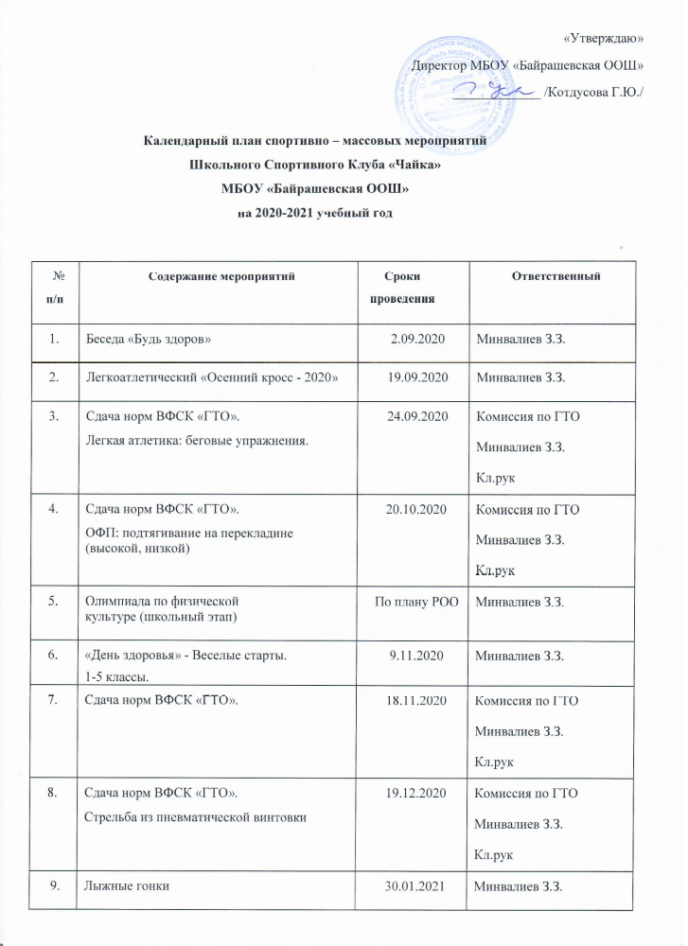

10. | Сдача норм ВФСК «ГТО». | 21.01.2021 | Минвалиев З.З.
11. | Гимнастика: наклон вперед | 22.01.2021 | Комиссия по ГТО  Минвалиев З.З.  Кл.рук
12. | Школьные соревнования по баскетболу | 19.02.2021 | Минвалиев З.З.
13. | Спортивно-оздоровительная и военно - патриотическая игра «Зарница – 2021» посвященная празднику «День защитников отечества» | 22.02.2021 | Минвалиев З.З.  Кл.рук
14. | Сдача норм ВФСК «ГТО». Лыжные гонки | 25.02.2021 | Комиссия по ГТО  Минвалиев З.З.  Кл.рук
15. | Школьные соревнования по Бадминтону | 8-12.03.2021 | Минвалиев З.З.
16. | Сдача норм ВФСК «ГТО».  - скоростно силовые качества: прыжок в длину с места | 23.03.2021 | Комиссия по ГТО  Минвалиев З.З.  Кл.рук
17. | Школьные соревнования по Стрельба из пневматической винтовки | 9.04.2021 | Кл. руководители
18. | Сдача норм ВФСК «ГТО».  ОФП: сгибание и разгибание рук в упоре лежа на полу. | 22.04.2021 | Комиссия по ГТО  Кл.рук  Минвалиев З.З.
19. | Школьные соревнования по мини-футболу | 20.05.2021 | Минвалиев З.З.
20. | «День туризма»  Вылазка на природу (учащиеся, пед. коллектив) | 28.05.2021 | Пед. коллектив
21. | Участие в муниципальных соревнованиях согласно плану спорткомитета | В течение года | Минвалиев З.З.

